МИНИСТЕРСТВО ЦИФРОВОГО РАЗВИТИЯ, СВЯЗИ И МАССОВЫХ КОММУНИКАЦИЙ РОССИЙСКОЙ ФЕДЕРАЦИИ

Ордена Трудового Красного Знамени федеральное государственное бюджетное образовательное учреждение высшего образования

«МОСКОВСКИЙ ТЕХНИЧЕСКИЙ УНИВЕРСИТЕТ СВЯЗИ И ИНФОРМАТИКИ»

(МТУСИ)

Кафедра «Информационная безопасность»

ОТЧЕТ ПО ЛАБОРАТОРНОЙ РАБОТЕ №11

по дисциплине

«Программирование в системах информационной безопасности»

на тему

«Шаблонные функции и классы»

Вариант 26

Выполнил:

студент группы БСУ1801

Чигрина А.С.

Проверил:

старший преподаватель кафедры ИБ

Барков В.В.

Москва, 2021

# Цель работы

Изучить динамические структуры данных, овладеть навыками создания конструкторов копирования, перемещения, деструкторов, перегрузки операций копирования и перемещения.

# Задание

Преобразовать разработанный в практикуме №9 класс.

Разработать классы исключениий OverflowException и NoElementsException.

Функции Push, PushFront и PushBack не должны возвращать никакого значения и должны выбрасывать исключение OverflowException в случае нехватки места.

Функции Pop, PopBack, PopFront, Peek, PeekBack, PeekFront, должны возвращать копию элемента и выбрасывать исключение NoElementsException в случае если в контейнере нет элементов

**Индивидуальное задание**

**Вариант 26**

|  |  |  |
| --- | --- | --- |
| 11 | Дек на основе массива | DequeBasedOnArray |

# Выполнение

Листинг 1 – программный код файла Header.h

#include <iostream>

using namespace std;

class NoElementsException :public exception

{

public:

NoElementsException(const char* msg) :

exception(msg) {}

};

class OverflowException :public exception

{

public:

OverflowException(const char* msg) :

exception(msg) {}

};

template <typename T>

class Deque

{

public:

Deque(int count);

Deque& operator=(Deque&& other);

~Deque();

int GetSize();

void pushFront(const T a);

void pushBack(const T a);

void popFront(T& a);

void popBack(T& a);

void peekFront(T& a);

void peekBack(T& a);

private:

T* arr;

int back;

int front;

int count;

int size;

};

Листинг 2 – программный код файла main.cpp

#include "Header.h"

#include <conio.h>

#include<iostream>

using namespace std;

template <typename T>

Deque<T>::Deque<T>(int count)

{

this->count = 0;

this->size = count;

front = -1;

back = -1;

arr = new T[count];

}

template <typename T>

Deque<T>& Deque<T>::operator=(Deque&& other)

{

if (this == &other)

{

return *this;

}

delete[] arr;

arr = other.arr;

count = other.count;

other.arr = nullptr;

return *this;

}

template <typename T>

Deque<T>::~Deque<T>()

{

delete[] arr;

}

template <typename T>

int Deque<T>::GetSize()

{

return count;

}

template <typename T>

void Deque<T>::pushFront(const T a)

{

if (count)

{

if ((--front) < 0)

{

front = size - 1;

}

}

else

{

front = back = 0;

}

arr[front] = a;

count++;

}

template <typename T>

void Deque<T>::pushBack(const T a)

{

if (front == -1)

{

front++;

back++;

}

else

back = back + 1;

arr[back] = a;

++count;

}

template <typename T>

void Deque<T>::popFront(T& a)

{

if (front == -1)

{

throw NoElementsException("Deck is Empty!");

}

else

{

a = arr[front];

if (front == back)

{

front = back = -1;

}

else

{

front = front + 1;

}

--count;

}

}

template <typename T>

void Deque<T>::popBack(T& a)

{

if (front == -1)

{

throw NoElementsException("Deck is Empty!");

}

else

{

a = arr[back];

if (front == back)

{

front = back = -1;

}

else

{

back = back - 1;

}

}

}

template <typename T>

void Deque<T>::peekFront(T& a)

{

if (front == -1)

{

throw NoElementsException("Deck is Empty!");

}

else

{

a = arr[front];

}

}

template <typename T>

void Deque<T>::peekBack(T& a)

{

if (back == -1)

{

throw NoElementsException("Deck is Empty!");

}

else

{

a = arr[back];

}

}

int main()

{

setlocale(LC_ALL, "RUS");

int dsize;

double b;

bool flag = true;

cout << "Введите размер дека\n";

cin >> dsize;

Deque<double>* a;

a = new Deque<double>(dsize);

while (flag)

{

cout << "1. Добавить элемент в начало дека\n";

cout << "2. Получить элемент из начала дека\n";

cout << "3. Добавить элемент в конец дека\n";

cout << "4. Получить элемент из конца дека\n";

cout << "5. Посмотреть элемент в конец дека\n";

cout << "6. Посмотреть элемент из конца дека\n";

cout << "7. Выход\n";

switch (_getch())

{

case '1':

cout << "Добавить элемент: ";

cin >> b;

a->pushFront(b);

cout << "Элемент добавлен в начало" << endl;

break;

case '2':

try

{

a->popFront(b);

cout << "Полученный элемент " << b << endl;

}

catch (NoElementsException ex)

{

cout << "Дек пуст\n";

}

break;

case '3':

cout << "Добавить элемент: ";

cin >> b;

a->pushBack(b);

cout << "Элемент добавлен в конец " << endl;

break;

case '4':

try

{

a->popBack(b);

cout << "Полученный элемент " << b << endl;

}

catch (NoElementsException ex)

{

cout << "Дек пуст\n";

}

break;

case '5':

try

{

a->peekFront(b);

cout << "Полученный элемент " << b << endl;

}

catch (NoElementsException ex)

{

cout << "Дек пуст\n";

}

break;

case '6':

try

{

a->peekBack(b);

cout << "Полученный элемент " << b << endl;

}

catch (NoElementsException ex)

{

cout << "Дек пуст\n";

}

break;

case '7':

flag = false;

break;

}

}

}

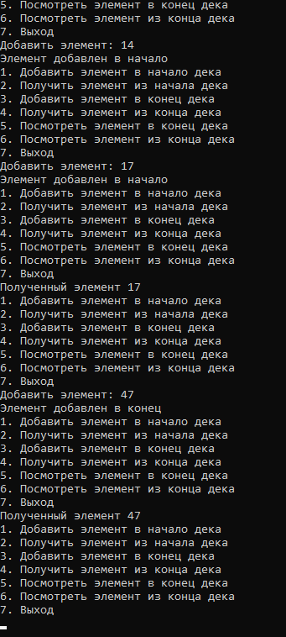

Рисунок 1 – Результат работы с программой.